ｗｏｒｄでオリジナルの便箋を作ります
- wordを起動する
- ページ設定をする
（ﾒﾆｭｰﾊﾞｰ）ファイル→ページ設定
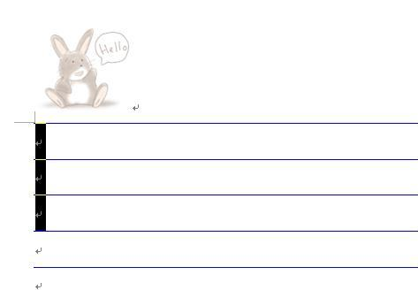
余白タブ 上40mm 下40mm 左20mm 右20mm
ヘッダー10mm フッダー35mm
用紙サイズ Ａ4 又はB５
３、線を引く
Enterキーを押してで３～４行の改行をいれる
→作った行を選択する→
罫線→[線種とページ罫線と網掛けの設定]→罫線タブをｸﾘｯｸ
イ、 左の「種類」で指定をｸﾘｯｸ選び、
ロ、 真ん中で「種類」色・線の太さをで設定します。
- 右のプレビュー画面で上・中・下の罫線をｸﾘｯｸ
二、設定対象 段落を選ぶ→０Ｋ
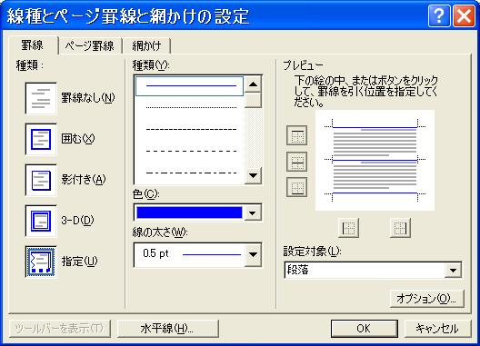

☆行間を広くする場合はオプションをクリックして上下のpt数を上げる
４、画面に、必要なだけ改行をいれる
行の先頭にカーソルをいれて→Enterを押すを線の数だけ繰り返す
５、画像を入れる
表示→｢ヘッダーとフッター｣にｸﾘｯｸ→（絵や名前などを挿入する）挿入→図→ファイルから→
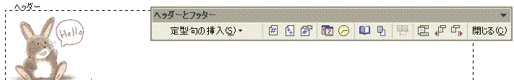
保存場所を選ぶ→画像を選ぶ→挿入→閉じる

- 完成のものを保存
ファイル→名前をつけて保存→保存先を選ぶ（マイドキュメントなど）→ファイル名をつける→保存

☆ 可愛いフリー画像をインターネットからさがしてみましょう

